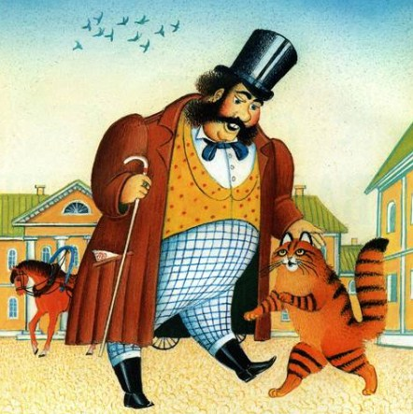
В некотором царстве, некотором государстве, а именно в том, в котором мы живем, жил-был досюль помещик. У помещика был кот, звали его Васька-Муська.
Помещик любил Ваську-Муську, и кот свою кошачью работу работал хорошо — в хлебных лабазах ловил крыс и мышей. Когда хозяин прогуливался, Васька-Муська мог нести во рту до фунта весом гостинец из лавки домой, и крепко любил его за это помещик — двадцать лет держал кота Ваську-Муську.
Наконец Васька-Муська стал старый, усы у него выпали, глаза у него стали худые, сила стала у него мала, не может крыс ловить и мышей давить. Надоел помещику Васька-Муська, схватил его помещик за загривок, выбросил на задворок и пнул ногой.
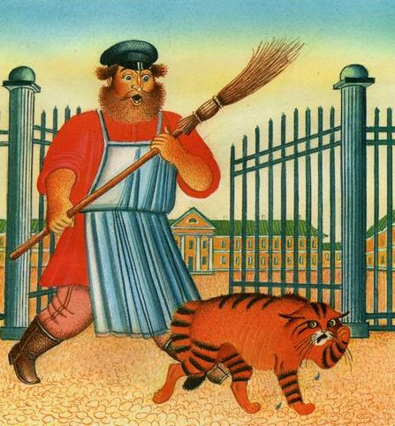
Побежал Васька-Муська и заплакал, стал думать, как жить до смерти, потом придумал:
— Давай-ка я помру у лабаза, пойдут крысы да мыши пить, так и меня увидят.
Взял да и помер Васька-Муська.
Увидали крысы да мыши, обрадовались, что Васька-Муська помер, стали мыши свистать, крысы кричать:
— Помер наш неприятель!
Сбежались все крысы и мыши к Ваське-Муське и решили, Что надо бы схоронить Ваську-Муську, чтобы он не ожил. Было их около десяти тысяч. Притянули они артелью дровни, закатили Ваську-Муську на дровни, а он лежит не шевелится. Привязали штук семь веревок, стали на лапки, веревки взяли через плечо, а около двухсот мышей и крыс сзади с лопатками да кирками. Все идут радуются, присвистывают. Притянули Ваську-Муську на песочное место, на боровинку на сухую и начали копать яму всей силой.
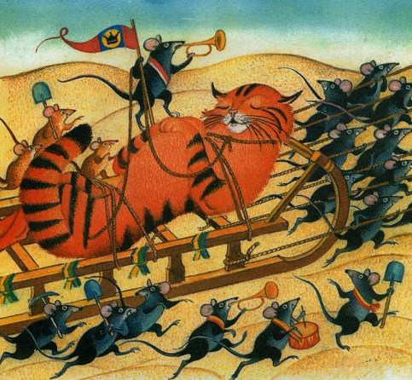
А Васька-Муська лежит и маленько смотрит: выкопали яму очень глубокую, метра на три.
Вылезли копари из ямы. Теперь надо Ваську-Муську в яму толкнуть. Взялись — кто за шею, кто за хвост.
Как зашевелился тут Васька — мыши прочь. Как вскочил Васька-Муська, да давай-ка их ловить, да в эту яму складывать. Бегают по песку, а скрыться некуда ни мышам, ни крысам. Набил ими Васька полную яму. Досталась ему еще музыка да сотни полторы лопат.
Богато стал жить кот. Лопаты продает, себе рыбы покупает, да в музыку играет, да из ямы мышей добывает.
Живет ни в сказке сказать, ни пером написать, лучше, чем у помещика, и сам стал себе хозяин Васька-Муська.
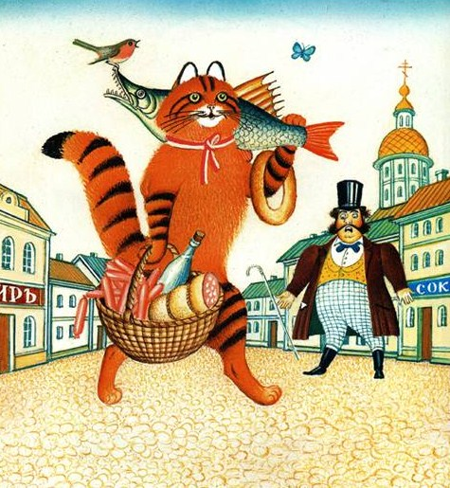
Тем и кончилось.

